Название предмета | Физика
Класс | 11
УМК | Физика. 11 класс. В.А. Касьянов (базовый уровень), 2014 год
Уровень обучения | базовый
Тема урока | Самоиндукция
Общее количество часов, отведённое на изучение темы | 1
Место урока в системе уроков по теме | 2 урок по теме «Электромагнетизм» ,6 часов
Цель урока | сформировать представление о том, что изменение силы тока в проводнике создает вихревое воле, которое может ускорять или тормозить движущиеся электроны.
Задачи урока | Обучающие: изучить явление самоиндукции, рассмотреть понятие индуктивности, выяснить, как определяется ЭДС самоиндукции.
Задачи урока | Развивающие: активизировать мышление школьников, развивать мотивацию изучения физики.
Задачи урока | Воспитательные: прививать культуру умственного труда.
Планируемые результаты | Давать определения понятиям самоиндукции, токи замыкания и размыкания.
Техническое обеспечение урока | компьютер, мультимедийный проектор. Комплект электронных пособий. Физика. 9 класс; источник тока, ключ, 2 лампочки, катушка индуктивности, резистор, амперметр.
Дополнительное методическое и дидактическое обеспечение урока | Физика. 11 класс: дидактические материалы/ А.Е. Марон, Е.А. Марон. – М.: Дрофа, 2008.  Физика. Задачник. 10- 11 кл.: пособие для общеобразоват. учреждений/ А.П. Рымкевич. – М.: Дрофа, 2011.  Волков В.А. Поурочные разработки по физике 11 кл. – М.:ВАКО, 2008

Содержание урока
- Организационный этап.
Проверка готовности класса к уроку.
- Постановка цели и задач урока. Мотивация учебной деятельности учащихся.
Основы электродинамики были заложены Ампером в 1820 году. Работы Ампера вдохновили многих инженеров на конструирование различных технических устройств, таких как электродвигатель (конструктор Б.С. Якоби), телеграф (С. Морзе), электромагнит, конструированием которого занимался известный американский ученый Генри.
Джозеф Генри (рис. 1) прославился благодаря созданию серии уникальных мощнейших электромагнитов с подъемной силой от 30 до 1500 кг при собственной массе магнита 10 кг. Создавая различные электромагниты, в 1832 году ученый открыл новое явление в электромагнетизме – явление самоиндукции. Именно этому явлению посвящен данный урок.
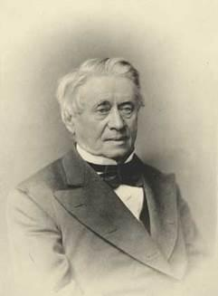
Джозеф Генри -1832г.

- Актуализация знаний.
- Как формулируется закон эл.магнитной индукции.?
- Записать закон эл. магнитной индукции?
- Что означает знак "- "?
- Почему закон эл.магнитной индукции формулируется для ЭДС ,а не для тока7
- Какое поле называют " вихревым"?
- Что такое токи Фуко?
- Первичное усвоение новых знаний.
Генри изобретал плоские катушки из полосовой меди, с помощью которых добивался силовых эффектов, выраженных более ярко, чем при использовании проволочных соленоидов. Ученый заметил, что при нахождении в цепи мощной катушки ток в этой цепи достигает своего максимального значения гораздо медленнее, чем без катушки.
Демонстрация: самоиндукция. Опыт с лампами. (Комплект электронных пособий. Физика. 9 класс.)

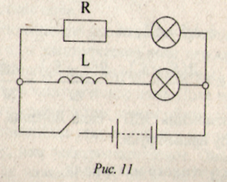

Эксперимент 1
При замыкании ключа первая лампа вспыхивает практически сразу, вторая - с заметным опозданием.
ЭДС самоиндукции в цепи этой лампы велика, и сила тока не сразу достигает своего значения.
Эксперимент 2
Соберем схему (см. рис. 12):
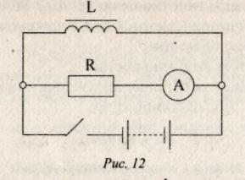
При размыкании полюса в катушке L возникает ЭДС самоиндукции, поддерживающая первоначальный ток. В результате в момент размыкания через гальванометр течет ток, направленный против начального тока до размыкания.
Сила тока при размыкании цепи может превосходить силу тока, проходящего через гальванометр при замкнутом ключе.
Магнитный поток Ф пропорционален индукции магнитного поля В, эта индукция пропорциональна силе тока в цепи:

Магнитный поток пропорционален величине магнитной индукции и силе тока. Ф~B~I.
Ф= L I; где L- коэффициент пропорциональности между током и магнитным потоком.
Данный коэффициент называют чаще индуктивностью контура или коэффициентом самоиндукции.
Используя величину индуктивности, закон электромагнитной индукции можно записать так:
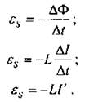
Индуктивность – это физическая величина, численно равная ЭДС самоиндукции, возникающий в контуре при изменении силы тока на 1 А за 1 с.
Измеряют индуктивность в генри (Гн) 1 Гн = 1 В с/А
- Первичная проверка понимания.
- Что называется самоиндукцией?
- Как направлены по отношению к току линии напряженности вихревого электрического поля в проводнике при увеличении и уменьшении силы тока?
- Что называется индуктивностью?
- Что принимают за единицу индуктивности в «СИ»?
- Чему равна ЭДС самоиндукции?
- Почему для создания тока источник должен затратить энергию?
- Первичное закрепление.
1. Магнитное поле катушки с индуктивностью 95 мГн обладает энергией 0,19 Дж. Чему равна сила тока в катушке? (Ответ: 2 А.)
2. Какой заряд пройдет через поперечное сечение витка, сопротивление которого 0,03 Ом, при уменьшении магнитного потока внутри витка на 12 мВб? (Ответ: q = 0,4 Кл.)

- Информация о домашнем задании, инструктаж по его выполнению.
§ 22
- Рефлексия (подведение итогов занятия)
Заполните, пожалуйста, бланк «выходного» билета, полное заполнение которого даст вам возможность покинуть кабинет сразу после звонка с урока, а мне позволить выяснить понравилось ли вам занятие, как вы поняли новую тему и над чем нам еще нужно поработать!
- Спасибо за работу!
Выходной билет
1. сегодня я узнал…
- Было интересно…
- Было трудно…
- Я выполнял задания…
- Я понял, что…
- Теперь я могу…
- Я приобрел…
- Я научился…
- У меня получилось
- Я смог…
10. Я попробую…
11.Мне захотелось…

